요구사항 명세서

<TWOBE>

- 변 경 이 력 -

일자 | 버전 | 변경 내역 | 작 성 자
04.03 | 1.0 | 유스케이스 기술서 일부 작성 | 김용선
04.03 | 1.1 | 유스케이스 목록과 유스케이스 기술서 일부 작성 | 문지해
04.03 | 1.2 | 고객기능 요구사항과 유스케이스 기술서 일부 작성 | 양유림
04.06 | 1.3 | 요구사항 명세서 작성 유스케이스 기술서 일부 작성 | 박소희
04.07 | 1.4 | 요구사항 명세서 작성 유스케이스 다이어그램, 액터 정의, 액터 다이어그램 추가 | 박소희
04.08 | 1.5 | 시스템 개요 및 유스케이스 기술 작성 | 김영완
04.08 | 1.6 | 요구사항 명세서 작성 유스케이스 다이어그램 일부 수정 | 박소희
04.10 | 1.7 | 화면 기술서 작성(SC008~SC010) | 김용선
04.11 | 1.8 | 유스케이스 목록과 유스케이스 기술서 일부 수정 | 문지해
04.11 | 1.9 | 화면 기술서(SC004) 및 비기능 요구사항 작성 | 문지해
04.11 | 2.0 | 화면 기술서 일부 내용 수정 | 김용선
04.11 | 2.1 | 화면 기술서(SC010 ~ SC012) 작성 | 양유림
04.11 | 2.2 | 화면 기술서 이루 내용 수정 | 김용선
04.12 | 2.3_1 | 유스케이스 다이어그램 수정, 유스케이스 기술서 수정, 화면기술서 일부 추가 | 박소희
04.12 | 2.4 | 유스케이스 기술서 일부 수정 및 화면 기술서 일부 수정 | 박소희
04.12 | 2.5 | 시스템 개요 수정 및 화면기술서(SC005~SC007) 추가 | 김영완
04.13 | 2.6 | 화면목록 추가 및 최종 확인 | 양유림
05.21 | 2.7 | 중간에 추가된 요구사항 추가, 추가된 요구사항에 따른 내용 일부 수정 | 박소희
05.27 | 2.8 | 유스케이스 다이어그램 일부 수정 | 박소희

- 목 차 -
1. 시스템 개요 - 3 -
2. 사용자 분석 - 4 -
2.1 액터 정의 - 4 -
2.2 액터 다이어그램 - 4 -
3. 요구사항 분석 - 5 -
3.1 고객 기능 요구사항 - 5 -
3.2 유스케이스 목록 - 6 -
3.2.1 유스케이스 다이어그램 - 7 -
3.2.2 유스케이스 기술 - 8 -
3.3 사용자 인터페이스 요구사항 - 1 -
3.3.1 화면 목록 - 1 -
3.3.2 화면 기술 - 2 -
4. 비기능 요구사항 - 3 -

시스템 개요

To do list 관리 프로그램은 상명대학교 학생들을 위한 학업관리 프로그램으로 기본적으로 로그인 후, 과목 명 검색을 통해 과목 관련 정보(과목 명, 담당교수, 강의 요일/시간, 수강 년도/학기 등)를 확인하고 학생들이 수강하고 있는 과목 등록과 수강 과목 외 일정에 대한 To do 항목(과제, 시험일정 등)을 관리 할 수 있다.
To do 항목과 수강과목에 대한 추가, 삭제, 변경이 가능할 것이며 To do 항목은 별도 표시로 사용자가 직접 항목에 대한 중요도를 결정할 수 있고, 과목명, 마감기한, 실제마감일, 완료여부 등으로 정렬시킬 수 있는 기능, 완료된 항목에 대해서는 숨기기 기능과 다시 보이기 기능을 제공할 것이다.
또한 중국 유학생들의 원활한 사용을 위해 중국어 번역(간체)이 포함되어 있으며, 이를 통해 상명대학교의 모든 재학생들이 효율적인 학업관리 효과를 얻을 수 있다.

사용자 분석

액터 정의

액터 | 설명
사용자 | ‘To Do List’ 프로그램을 사용하는 사용자
상명대 | ‘To Do List’ 프로그램에 등록 해야 하는 수강과목에 대한 정보를 제공하는 시스템

액터 다이어그램


사용자 상명대

요구사항 분석

고객 기능 요구사항

구분 | 상세 | 비고
로그인 | 사용자는 학번과 비밀번호를 입력하여 로그인 할 수 있다.  시스템은 만약 사용자가 로그인 하지 않은 채 기능을 사용하려 한다면 사용자에게 로그인을 유도하도록 알림 창을 띄운다.
로그아웃 | 시스템은 사용자가 로그아웃 함으로써 모든 기능수행을 중단할 수 있도록 한다.
회원가입 | 사용자는 학번에 따라 비밀번호를 설정하여 계정을 생성할 수 있다. 또한 사용자는 비밀번호를 잊어버릴 경우에 대비하여 본인확인 질문과 대답 또한 등록할 수 있다.  시스템은 학번은 중복될 수 없음으로써 하나의 학번으로 여러 개의 계정을 만들 수 없도록 한다.
비밀번호  찾기 | 사용자는 비밀번호를 잊어버렸을 경우를 대비하여 회원가입  당시 설정했던 질문과 대답을 통해 본인임을 인증받아  비밀번호를 찾을 수 있다.
수강과목  등록 | 사용자는 두가지 방법으로 수강과목을 등록 할 수 있다.  상명대학교에서 제공되는 과목이라면 과목명을 검색하여 추가한다. 이 방법으로 추가된 과목은 담당 교수 등 다른 정보들을 직접 입력하지 않아도 자동으로 완성 된다.  화상영어 등과 같이 본인이 부가적으로 수강하는 과목의 경우에는 본인이 직접 모든 정보를 추가하여야 한다.
수강과목  편집 | 사용자는 등록된 수강과목의 과목명을 제외한 모든 정보를 수정할 수 있다.
수강과목  삭제 | 사용자는 등록된 수강과목들 중 삭제하고자 하는 과목을 과목명으로써 검색하여 삭제할 수 있다.  시스템은 사용자가 삭제한 수강과목에 종속 되어있는 TO-DO 또한 함께 삭제한다.
TO-DO 등록 | 사용자는 각 수강과목에 따라 할 일을 등록할 수 있다.  이때 수강과목명, 할 일 항목명, 마감 기한, 실제 마감일,  완료여부, 중요여부에 대한 정보를 함께 등록할 수 있다.
TO-DO 편집 | 사용자는 할 일을 마감한 경우 실제 마감일과 완료여부를 업데이트 하는 등 필요에 따라 언제든 할 일을 편집할 수 있다.
TO-DO 삭제 | 사용자는 언제든 할 일을 삭제할 수 있다.
TO-DO 정렬 | 사용자는 본인이 등록한 모든 할 일에 대하여 과목명,  마감기한, 실제마감일, 완료여부를 기준으로 정렬 하여 조회 할 수 있다.
즐겨 찾기  조회 | 사용자는 본인이 중요여부 정보를 등록하였을 경우 중요여부가 등록된 할 일 만을 따로 조회할 수 있다.
완료된  TO-DO  숨기기/다시 보이기 | 사용자는 할 일을 완료했을 경우 해당 할 일의 목록을 숨기거나 다시 보이게 할 수 있다.

유스케이스 목록

ID | 유스케이스 명 | 설명 | 우선  순위
UC001 | 회원가입을  한다. | 학번, 이름, 학과, 비밀번호, 비밀번호를 찾기 위한 질문의 답을 입력해 회원가입을 한다. 시스템은 이미 존재하는 학번인지 회원 정보 파일에서 확인 한 후 사용자가 입력한 정보를 회원 정보 파일에 저장한다. | 9
UC002 | 로그인을 한다. | 사용자는 학번과 비밀번호를 입력한다.  시스템은 사용자가 입력한 정보가 회원 정보 파일에 존재하는 정보와 일치 시 시스템은 메인 화면으로 이동한다, | 1
UC003 | 로그아웃을  한다. | 사용자는 로그아웃 버튼을 누른다.  시스템은 로그인 상태일 경우에 상태를 해지한다. 로그아웃이 완료되면 로그인 화면을 출력한다. | 11
UC004 | 비밀번호를  찾는다. | 사용자는 비밀번호 찾기 버튼을 클릭한 후 회원가입 시 입력했던 학번과 비밀번호 조회를 위한 질문의 답을 입력한다.  시스템은 회원 정보 파일에 해당 학번이 있는지 조회 후 질문의 답이 일치 시 해당 학번의 비밀번호를 출력한다. 사용자가 입력한 학번이 회원정보 파일에 없을 경우 회원가입 되어있지 않다는 문구를 출력한다. 또한 사용자가 입력한 답이 틀렸을 경우에는 답이 틀렸다는 문구를 출력한다. | 12
UC005 | 수강과목을  등록한다. | 사용자는 두가지의 방법으로 수강과목을 등록한다. 상명대학교 강좌인 경우 원하는 과목명을 검색해 수강과목을 등록하고, 그렇지 않을 경우 직접 과목명, 담당교수, 요일, 시간, 수강 년도, 학기를 입력해 수강과목을 등록한다.  시스템은 상명대학교 강좌인 경우 상명대학교 과목정보가 저장되어 있는 파일에서 과목명으로써 그 과목의 정보들을 찾아 사용자의 수강과목 파일에 복사하여 저장한다. 그렇지않을 경우 사용자가 입력한 정보들을 사용자의 수강과목 파일에 저장한다. | 2
UC006 | 수강과목을  편집한다. | 사용자는 수강 과목 list화면에서 편집하고자 하는 과목 옆 편집 버튼을 클릭한다. 사용자는 과목명을 제외한 모든 정보를 변경할 수 있다.  시스템은 사용자가 변경한 정보를 해당 사용자 수강과목 파일에 업데이트 한다. | 4
UC007 | 수강 과목을  삭제한다. | 사용자는 수강 과목 list화면에서 삭제하고자 하는 과목 옆 삭제 버튼을 클릭한다.  시스템은 과목 삭제 알림 창을 띄운 후 해당 과목의 정보를 사용자 수강과목 파일에서 삭제한다. | 6
UC008 | TO-DO 항목을 등록한다 | 사용자는 해당 과목명을 검색하여 TO DO 항목명, 마감기한, 실제마감일, 완료여부, 중요여부, 즐겨 찾기 여부에 대한 정보를 등록한다.  시스템은 해당 사용자의 TO-DO list 파일에 사용자가 입력한 정보를 저장한다. 만약 검색한 과목명이 사용자의 수강 과목 파일에 존재하지 않는다면 시스템은 등록되지 않은 수강 과목이라는 알림을 출력한다. | 3
UC009 | TO-DO 항목을 편집한다. | 사용자는 TO-DO list화면에서 편집하고자 하는 항목 옆 편집 버튼을 클릭한다. 사용자는 과목명을 제외한 모든 정보를 편집할 수 있다.  시스템은 사용자가 변경한 정보를 해당 사용자 TO-DO list 파일에 업데이트한다. | 5
UC010 | TO-DO 항목을 삭제한다 | 사용자는 TO-DO list화면에서 삭제하고자 하는 항목 옆 삭제 버튼을 클릭한다.  시스템은 TO-DO 삭제 알림 창을 띄운 후 해당 정보를 TO-DO list파일에서 삭제한다. | 7
UC011 | TO-DO 항목을 정렬한다. | 사용자는 메인 화면에서 과목명, 마감기한, 실제마감일, 완료여부 등 원하는 정렬 기준을 클릭한다.  시스템은 사용자의 선택 기준에 따라 정렬된 결과 값을 보여준다. 초기 정렬은 등록 순이다. | 8
UC012 | 즐겨 찾는 TO-DO항목 조회한다. | 사용자는 메인 화면에서 즐겨 찾기 버튼을 클릭한다.  시스템은 해당 사용자 TO-DO list파일에서사용자가 등록 시 즐겨 찾기를 표시한 TO-DO 항목들 만을 보여준다. | 10
UC013 | 완료된 TO-DO항목을 숨기거나 보이게 한다. | 사용자는 메인 화면에서 완료된 TO-DO항목 숨기기 버튼을 클릭한다.  시스템은 TO-DO list파일에서 사용자가 등록한 완료여부에 따라 완료된 항목을 숨기거나 다시 보이게 한다.

유스케이스 다이어그램

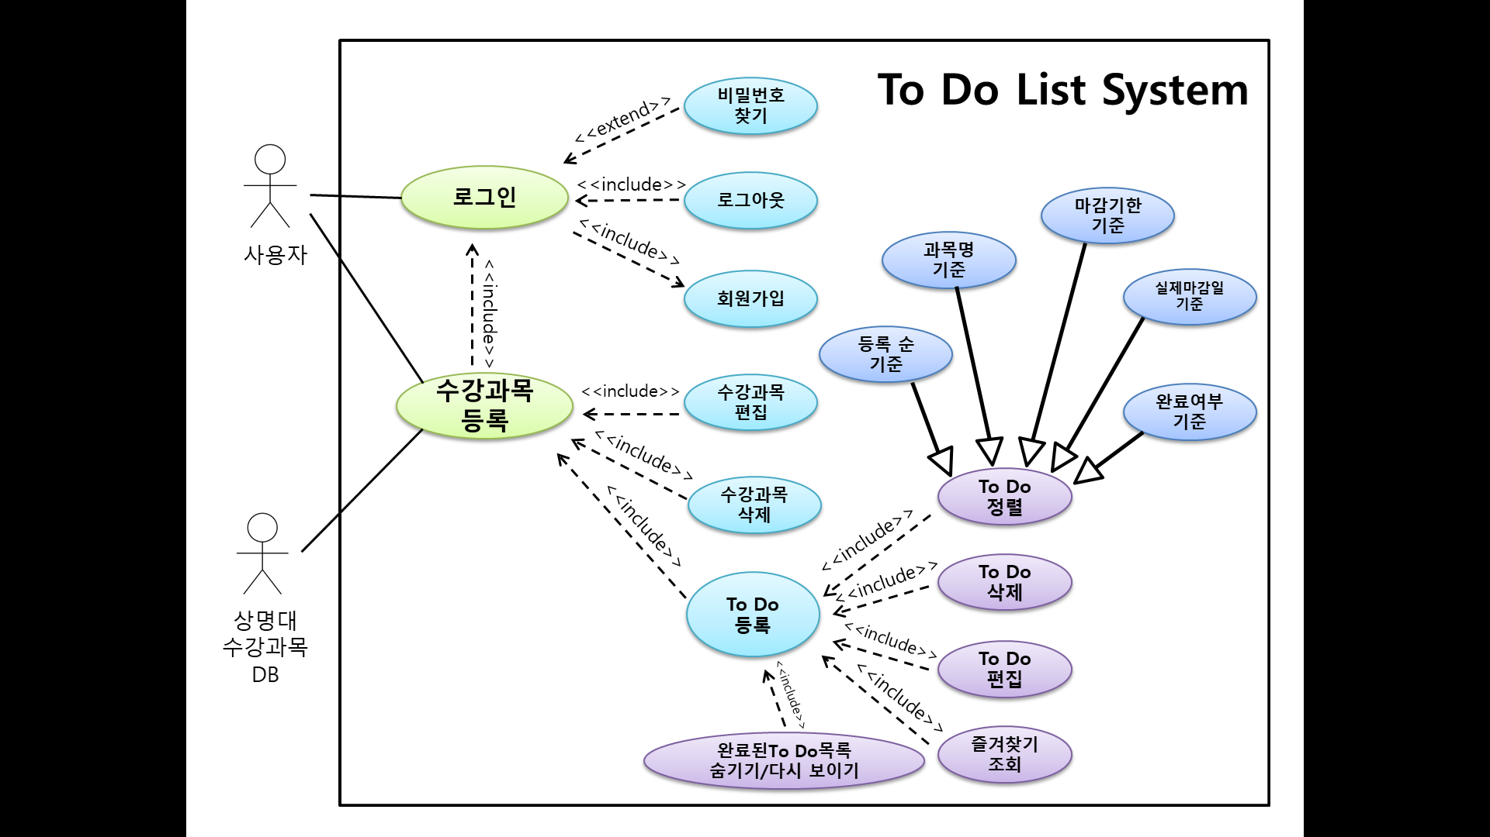

유스케이스 기술

UC001 : ‘To Do List’ 프로그램에 회원가입을 한다.

설명 | 로그인을 위한 계정을 생성하는 것이다.  사용자는 학번, 이름, 학과, 비밀번호를 입력해야 하며 비밀번호를 잊어버렸을 경우를 대비해 비밀번호를 찾기 위한 질문에 대한 알맞은 답을 입력해야 한다. 시스템은 계정이 중복되어 혼동이 오는 것을 방지하기 위해서 하나의 학번으로 하나의 계정만 만들 수 있도록 한다.
관련 액터 | 사용자
사전 조건 | 그 전에 계정을 생성한 적이 없는 학번이어야 한다.
사후 조건 | ‘To Do List’프로그램을 사용할 수 있는 나만의 계정이 생성된다. 생성한 계정으로 로그인을 실행하여 프로그램을 이용할 수 있다.
기본 흐름 | B01 | 프로그램은 사용자에게 회원가입을 요구한다.
기본 흐름 | B02 | 사용자는 이름, 학번, 학과, 비밀번호, 비밀번호를 찾기 위한 질문에 대한 답을 입력한다.
기본 흐름 | B03 | 계정이 생성되고 로그인 화면으로 넘어간다.
대안 흐름
예외 흐름 | E01 | 입력한 학번이 이미 계정이 존재할 경우  -1. 프로그램은 계정이 이미 존재한다는 알림 창을 띄운다.  -2. 학번을 재입력하도록 한다.
예외 흐름 | E02 | 입력한 비밀번호가 입력 가능한 글자수를 초과하거나 빈칸이 생겨서 입력 양식과 다를 경우  -1. 프로그램은 양식과 다르다는 알림 창을 띄운다. 입력 가능한 글자수와 ‘빈칸 없이 입력해주십시오’ 라는 문장을 알림 창에 명시해준다.  -2. 비밀번호를 재입력하도록 한다.
시나리오 | SN001 | B01→B02→B03
시나리오 | SN002 | B01→B02→E01→B02→B03
시나리오 | SN003 | B01→B02→E02→B02→B03

UC002 : To Do List 프로그램 로그인을 한다.

설명 | 사용자는 학번과 비밀번호를 입력하여 로그인을 한다.  시스템은 로그아웃을 누르기 전까지 로그인 상태를 유지하도록 한다.
관련 액터 | 사용자
사전 조건 | 회원가입을 실행하여 계정을 만든다.
사후 조건 | 프로그램에 로그인이 되어 프로그램이 실행된다.
기본 흐름 | B01 | 프로그램은 사용자에게 ‘To Do List’프로그램 로그인을 요구한다.
기본 흐름 | B02 | 사용자는 학번과 비밀번호를 입력하여 로그인을 실행한다.
대안 흐름 | D01 | 로그인을 하지 않고 바로 프로그램을 이용하려는 경우  -1. 프로그램은 사용자에게 로그인을 유도하는 알림 창을 띄운다.
예외 흐름 | E01 | 등록된 학번이 없을 경우  -1. 프로그램은 사용자에게 등록되지 않은 학번이라는 알림 창을 띄운다.  -2. 학번을 재입력하도록 한다.
예외 흐름 | E02 | 비밀번호를 잘못 입력했을 경우  -1. 프로그램은 사용자에게 비밀번호가 틀렸다는 알림 창을 띄운다.  -2. 비밀번호를 재입력하도록 한다.
시나리오 | SN001 | B01→B02
시나리오 | SN002 | B01→B02→E01→B02
시나리오 | SN003 | B01→B02→E02→B02
시나리오 | SN004 | D01→B01→B02
시나리오 | SN005 | D01→ B01→B02→E01→B02
시나리오 | SN006 | D01 B01→B02→E02→B02

UC003 : To Do List 프로그램 로그아웃을 한다.

설명 | 사용자는 ‘To Do List’프로그램이 로그인이 되어있을 때 모든 기능 수행을 중단하기 위해서 로그아웃 한다. 사용자를 변경하거나 더 이상 프로그램을 사용하고자 하지 않을 때 로그인을 해지하기 위함이다.
관련 액터 | 사용자
사전 조건 | 회원가입을 통해 생긴 계정이 로그인 되어 있어야 한다.
사후 조건 | 프로그램은 로그인이 해지된 상태로 초기화면인 로그인 화면이 띄워진다.
기본 흐름 | B01 | 사용자는 로그아웃 버튼을 누른다.
기본 흐름 | B02 | 프로그램은 ‘로그아웃 하시겠습니까?’ 라는 알림 창을 띄운다.
기본 흐름 | B03 | 사용자가 로그아웃 버튼을 누르면 로그인이 해지되고 초기화면으로 돌아간다.
대안 흐름 | D01 | ‘로그아웃 하시겠습니까?’ 알림 창이 떴을 때 사용자가 취소 버튼을 누를 경우  -1. 프로그램은 메인 화면인 To Do List화면을 띄운다.
예외 흐름
시나리오 | SN001 | B01→B02→B03
시나리오 | SN002 | B01→B02→D01

UC004: 비밀번호를 찾는다

설명 | 사용자는 회원가입 시 입력한 학번과 비밀번호 조회를 위한 질문의 답을 입력한다. 시스템은 회원 정보 파일에 해당 학번이 있는지 조회 후 질문의 답이 일치 시 해당 학번의 비밀번호를 출력한다. 사용자가 입력한 학번이 회원정보 파일에 없을 경우 회원가입 되어있지 않다는 문구를 출력한다. 또한 사용자가 입력한 답이 틀릴 시 시스템은 답이 틀렸다는 문구를 출력한다.
관련 액터 | 사용자
사전 조건 | 가장 먼저 TO-DO 관리 시스템을 사용하기 위해 학번, 이름, 학과, 비밀번호, 비밀번호를 찾기 위한 질문의 답을 입력해 회원가입을 한 뒤 로그인을 실행한다.
사후 조건 | 다시 로그인 화면으로 돌아가도록 한다.
기본 흐름 | B01 | 사용자는 비밀번호 찾기 버튼을 클릭한다.
기본 흐름 | B02 | 시스템은 사용자에게 학번과 회원 가입 시 입력한 비밀번호 조회를 위한 질문의 답을 요구한다.
기본 흐름 | B03 | 사용자는 학번과 회원가입 시 입력했던 질문의 답을 직접 입력한다.
기본 흐름 | B04 | 시스템은 회원 정보 파일에서 사용자가 입력한 학번을 찾아 해당 학번의 비밀번호를 사용자에게 출력한다.
대안 흐름
예외 흐름 | E01 | 사용자가 입력한 학번이 회원정보 파일에 없을 경우  -1. 시스템은 사용자에게 입력한 학번의 정보가 없다는 메세지를 출력한다.  -2. 사용자는 학번과 질문의 답을 재입력한다.
예외 흐름 | E02 | 사용자가 입력한 질문의 답이 해당 학번이 입력했던 답과 다른 경우  -1. 시스템은 사용자에게 입력한 질문의 답이 틀리다는 메세지를 출력한다.  -2. 사용자는 학번과 질문의 답을 재입력한다.
시나리오 | SN001 | B01→B02→B03→B04
시나리오 | SN002 | B01→B02→B03→E01→B04
시나리오 | SN003 | B02→B02→B03→E02→B04

UC005: To Do List 수강과목을 등록한다

설명 | 사용자는 과목명 검색으로 과목관련 정보를 확인하고 수강하는 과목을 등록하거나 본인이 모든 정보를 직접 입력한다. 과목에 관한 정보에는 과목 명, 담당교수, 강의 요일/시간, 수강 년도/학기 등이 있다.
관련 액터 | 사용자
사전 조건 | 사용자의 아이디로 로그인이 되어있어야 한다.
사후 조건 | 등록시킨 수강과목이 사용자의 To do list 수강과목 목록에 등록되어 보여진다.
기본 흐름 | B01 | 사용자가 검색창에 과목관련 정보를 입력해 검색한다.
기본 흐름 | B02 | 검색에 따른 수강과목 목록들을 사용자에게 보여준다.
기본 흐름 | B03 | 사용자가 수강하는 과목의 추가 버튼을 클릭한다.
기본 흐름 | B04 | 사용자에게 추가된 과목의 확인 알림 창이 뜬다.
기본 흐름 | B05 | 사용자의 To do list 수강과목 목록에 클릭한 수강과목이 등록된다.
기본 흐름 | B06 | 사용자가 모든 정보들을 입력한다.
대안 흐름
예외 흐름 | E01 | 사용자가 검색창에 아무것도 입력하지 않고 검색했을 경우  -1. 시스템은 사용자에게 검색어에 맞는 과목을 찾지 못한다고 알림 창을 띄워준다.
시나리오 | SN001 | B01→B02→B03→B04→B05
시나리오 | SN002 | B01→E01→B01→B02→B03→B04→B05
시나리오 | SN003 | B05

UC006: To Do List 수강과목을 편집한다

설명 | 사용자는 과목명을 제외한 수강과목에 대한 정보를 편집한다.
관련 액터 | 사용자
사전 조건 | 사용자의 To do list 수강과목 목록에 수강하는 과목 및 일정이 등록되어 있어야 한다.
사후 조건 | 시스템이 사용자의 To do list 수강과목에 대한 정보를 변경하여 저장한다.
기본 흐름 | B01 | 사용자가 편집할 수강과목을 정한다.
기본 흐름 | B02 | 편집할 수강과목의 편집 버튼을 클릭한다.
기본 흐름 | B03 | 사용자가 직접 수강과목에 대한 정보를 입력해 수정한다.
기본 흐름 | B04 | 편집된 과목의 저장버튼을 클릭한다.
기본 흐름 | B05 | 사용자에게 편집 완료 알림 창이 뜬다.
기본 흐름 | B06 | 수강과목의 정보가 편집된다.
대안 흐름
예외 흐름 | E01 | 사용자가 수강과목 편집 중 정보를 입력하지 않고 저장버튼을 클릭한 경우  -1. 수강과목에 대한 정보가 비어 있다고 알림 창을 띄워준다.
시나리오 | SN001 | B01→B02→B03→B04->B05->B06
시나리오 | SN002 | B01→B02→B03→B04->E01->B03→B04->B05->B06

UC007: To Do List 수강과목을 삭제한다

설명 | 사용자는 To do list 수강과목 목록에 잘못 등록한 과목 및 일정이나 수강을 포기한 과목이 있을 경우에 목록에서 삭제한다.
관련 액터 | 사용자
사전 조건 | 사용자의 To do list 수강과목 목록에 삭제하고 싶은 과목 및 일정이 존재해야 한다.
사후 조건 | 사용자가 원하는 수강과목들만이 To do list 수강과목 목록에 등록된다.
기본 흐름 | B01 | 사용자의 수강과목 목록을 확인해 삭제할 과목을 정한다.
기본 흐름 | B02 | 삭제할 수강과목의 삭제 버튼을 클릭한다.
기본 흐름 | B03 | 사용자에게 삭제된 과목의 알림 창이 뜬다.
기본 흐름 | B04 | 사용자의 To do list 수강과목 목록에서 삭제된다.
대안 흐름
예외 흐름 | E01 | 사용자가 다른 과목을 잘못 삭제한 경우  -1. 잘못 삭제된 수강과목을 다시 사용자의 To do list 수강과목 목록에 등록한다.
시나리오 | SN001 | B01→B02→B03→B04
시나리오 | SN002 | B01→B02→E01→ B02→B03→B04

ID: UC008 : To-do 리스트 항목 등록

설명 | 사용자는 등록되어 있는 수강 과목별로 To do 항목의 이름과 마감 기한, 실제 마감일, 완료 여부, 중요 여부 등을 입력한다.  시스템은 이 정보들을 사용자의 To-Do파일에 저장한다.
관련 액터 | 사용자
사전 조건 | 로그인을 한 후 To do 항목을 등록할 수강 과목을 등록한다.
사후 조건 | 등록한 To do 항목이 To do 리스트에 추가된다.
기본 흐름 | B01 | 사용자는 To do 항목 추가 버튼을 클릭한다.
기본 흐름 | B02 | 시스템은 To do 항목명, 마감 기한, 실제 마감일, 완료 여부, 중요 여부를 입력할 창을 실행한다.
기본 흐름 | B03 | 사용자는 시스템에서 요구하는 내용들을 입력한 후 등록 버튼을 클릭한다.
기본 흐름 | B04 | 시스템은 등록된 내용을 확인한 후 기록한다.
기본 흐름 | B05 | To do List 화면에 등록된 to do 항목을 추가한다.
대안 흐름 | A01 | B03에서 등록 취소 버튼을 선택할 경우, To do 리스트 항목 등록창을 닫고 기본 화면으로 돌아간다.
예외 흐름 | E01 | B03에서 작성된 내용이 부족한 상황에서 사용자가 등록 버튼을 클릭했을 경우 실제 마감일을 제외한 모든 내용을 작성해야 등록이 가능하다는 메시지를 출력한 후 등록창으로 돌아간다.
시나리오 | SN001 | B01→B02→B03→B04→B05
시나리오 | SN002 | B01→B02→B03→A01
시나리오 | SN003 | B01→B02→B03→B04→E01

ID: UC009 : To do 리스트 항목 편집

설명 | 사용자는 등록되어 있는 To do 항목의 이름과 마감 기한, 실제 마감일, 완료 여부, 중요 여부를 편집한다.
관련 액터 | 사용자
사전 조건 | 로그인을 한 후 수강 과목을 등록하고 수강 과목에 대한 To do 리스트를 등록한다.
사후 조건 | 편집한 To do 항목이 To do 리스트에서 편집된다.
기본 흐름 | B01 | 사용자는 To do 항목 편집 버튼을 클릭한다.
기본 흐름 | B02 | 시스템은 To do 항목명, 마감 기한, 실제 마감일, 완료 여부, 중요 여부를 편집할 창을 실행한다.
기본 흐름 | B03 | 사용자는 시스템에서 요구하는 내용들을 수정한 후 편집 버튼을 클릭한다.
기본 흐름 | B04 | 시스템은 수정한 내용을 확인한 후 편집한다.
기본 흐름 | B05 | To do List 화면에 기록된 to do 항목을 편집된다.
대안 흐름 | A01 | B03에서 편집 취소 버튼을 선택할 경우, To do 리스트 항목 편집창을 닫고 기본 화면으로 돌아간다.
예외 흐름 | E01 | B04에서 수정된 내용이 부족한 상황에서 사용자가 편집 버튼을 클릭했을 경우 모든 내용을 작성해야 편집이 가능하다는 메시지를 출력한 후 등록창으로 돌아간다.
시나리오 | SN001 | B01→B02→B03→B04→B05
시나리오 | SN002 | B01→B02→B03→A01
시나리오 | SN003 | B01→B02→B03→B04→E01

ID: UC010 : To do 리스트 항목 삭제

설명 | 사용자는 등록되어 있는 To do 항목을 삭제한다.
관련 액터 | 사용자
사전 조건 | 로그인을 한 후 수강 과목을 등록하고 수강 과목에 대한 To do 리스트를 등록한다.
사후 조건 | 삭제한 To do 항목이 To do 리스트에서 삭제된다.
기본 흐름 | B01 | 사용자가 삭제할 To do 리스트를 선택한 후 삭제 버튼을 클릭한다.
기본 흐름 | B02 | 시스템은 알림 창을 통해 삭제 여부를 다시 한번 확인한다.
기본 흐름 | B03 | 사용자는 확인 버튼을 클릭한다.
기본 흐름 | B04 | 시스템은 선택 항목을 To do 리스트에서 삭제한다.
대안 흐름 | A01 | B02에서 취소 버튼을 클릭할 경우, 기본 화면으로 돌아간다.
예외 흐름
시나리오 | SN001 | B01→B02→B03→B04
시나리오 | SN002 | B01→B02→A01

ID: UC011 To do list 항목 정렬

설명 | 사용자는 정렬 버튼을 클릭한다.  시스템은 등록되어 있는 To do 항목들을 이름과 마감 기한, 실제 마감일, 완료 여부, 중요 여부 등 사용자가 클릭한 기준으로 정렬한다.
관련 액터 | 사용자
사전 조건 | 로그인을 한 후 수강 과목을 등록하고 수강 과목에 대한 To do 리스트를 등록한다.
사후 조건 | To do 항목들을 기준별로 정렬한다.
기본 흐름 | B01 | 사용자가 To do 리스트 정렬 버튼을 클릭한다.
기본 흐름 | B02 | 시스템은 사용자가 선택한 정렬 기준으로 To do 항목을 정렬한다.
대안 흐름
예외 흐름
시나리오 | SN001 | B01→B02

ID: UC012 : 즐겨 찾는 TO-DO항목 조회

설명 | 사용자는 중요여부를 등록한 과목들 만을 조회할 수 있다.
관련 액터 | 사용자
사전 조건 | 로그인이 되어있어야 한다.
사후 조건
기본 흐름 | B01 | 사용자는 즐겨 찾기 버튼을 클릭한다.
기본 흐름 | B02 | 시스템은 사용자가 설정한 TO-DO 의 중요여부를 조사하여  표시가 되어있는 항목들 만을 출력한다.
대안 흐름
예외 흐름 | E01 | 등록된 TO-DO 에 표시된 항목이 없을 경우  -1. 시스템은 사용자에게 해당 항목이 없다는 메시지를  출력한다.
예외 흐름 | E02 | 등록된 TO-DO 항목이 없을 경우  -1. 시스템은 사용자에게 TO-DO가 없다는 메시지를  출력한다
시나리오 | SN001 | B01→B02
시나리오 | SN002 | B01→E01
시나리오 | SN003 | B01→E02

ID: UC013 : 완료된 TO-DO항목을 숨기거나 보이게 한다.

설명 | 사용자는 메인 화면에서 완료된 TO-DO항목 숨기기 버튼을 클릭한다.  시스템은 TO-DO list파일에서 사용자가 등록한 완료여부에 따라 완료된 항목을 숨기거나 다시 보이게 한다.
관련 액터 | 사용자
사전 조건 | 로그인이 되어있어야 하고 T0-DO list파일에 완료여부가 등록되어 있어야 한다.
사후 조건 | 완료된 항목이 숨겨지거나 다시 보여진다.
기본 흐름 | B01 | 사용자는 완료된 TO-DO항목 숨기기 버튼을 클릭한다.
기본 흐름 | B02 | 시스템은 사용자가 설정한 TO-DO 의 완료여부를 조사하여  표시가 되어있는 항목들 만을 숨긴다.
기본 흐름 | B03 | 사용자는 완료된 TO-DO항목 숨기기 버튼을 클릭한다.
기본 흐름 | B04 | 시스템은 숨겨졌던 항목들을 다시 보이게 한다.
대안 흐름
예외 흐름
시나리오 | SN001 | B01→B02
시나리오 | SN002 | B01→B02→B03→B04

사용자 인터페이스 요구사항

화면 목록

ID | 화면 명 | 관련  유스케이스 ID | 설명
SC001 | 로그인 | UC002 | 학번, 비밀번호를 입력 받아 로그인 한다.
SC002 | 회원 가입 | UC001 | 학번, 비밀번호, 비밀번호 질문 답을 입력 받아 회원 가입 한다.
SC003 | 로그 아웃 | UC003 | 로그아웃 버튼으로 로그아웃 한다.
SC004 | 비밀번호 찾기 | UC004 | 학번과 비밀번호 질문 답을 입력 받아 비밀번호를  찾는다.
SC005 | 수강과목 등록 | UC005 | 상명대학교 강의의 과목명 혹은 전체 과목 정보를 입력 받아 수강과목을 등록한다.
SC006 | 수강과목 편집 | UC006 | 과목명을 제외한 모든 수강과목 정보를 편집한다.
SC007 | 수강과목 삭제 | UC007 | 수강 과목을 삭제한다.
SC008 | To – do list 항목 등록 | UC008 | 각 과목에 대한 To – do 항목을 입력 받아 등록한다.
SC009 | To – do list 항목 편집 | UC009 | 과목명을 제외한 모든 To – do 항목을 편집한다.
SC010 | To – do list 항목 삭제 | UC010 | To – do 항목을 삭제한다.
SC011 | To – do list 항목 정렬 | UC011 | 사용자가 클릭한 기준대로 To – do list를 정렬한다.
SC012 | To – do  즐겨 찾기 조회 | UC012 | 즐겨 찾기 항목이 표시되어 있는 항목만을 조회한다.
SC013 | 완료된 To-do 숨기기/다시 보이기 | UC013 | 사용자가 등록한 완료 여부에 따라 완료된 To do항목 숨기기 버튼을 눌러 완료된 항목들을 숨기거나 다시 보이게 한다.

화면 기술

화면 ID | SC001 | 화면 명 | 로그인
화면 | 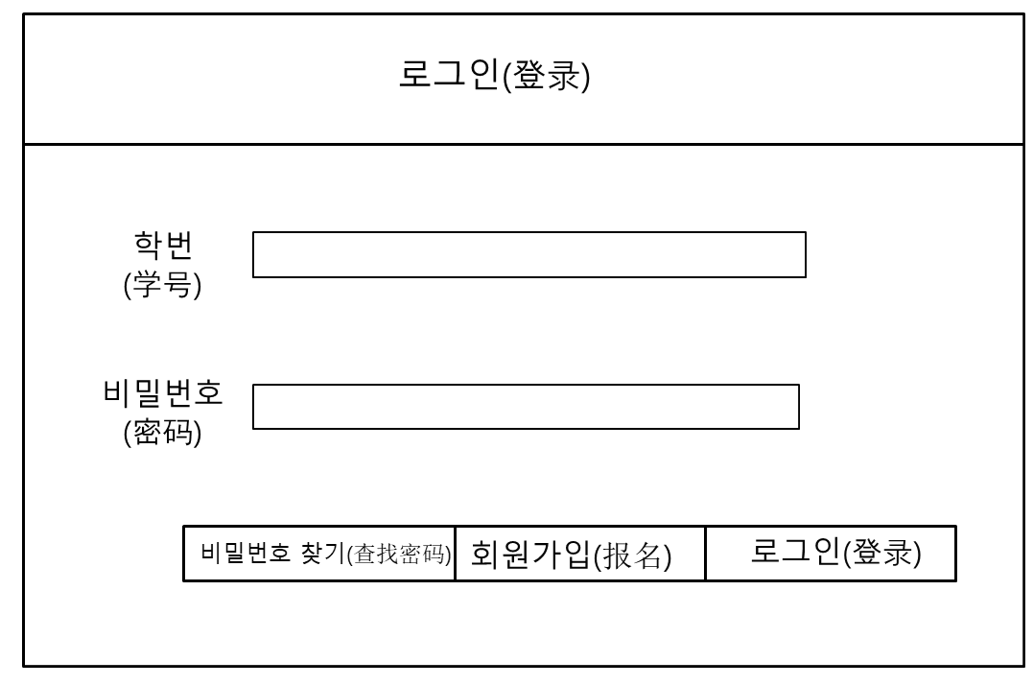  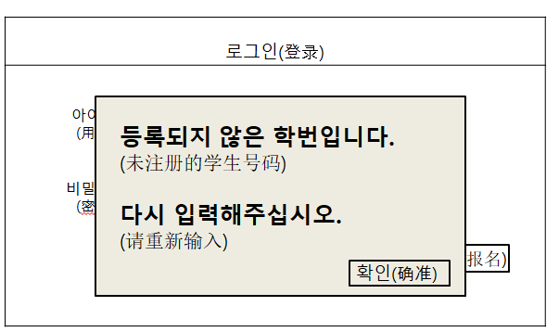  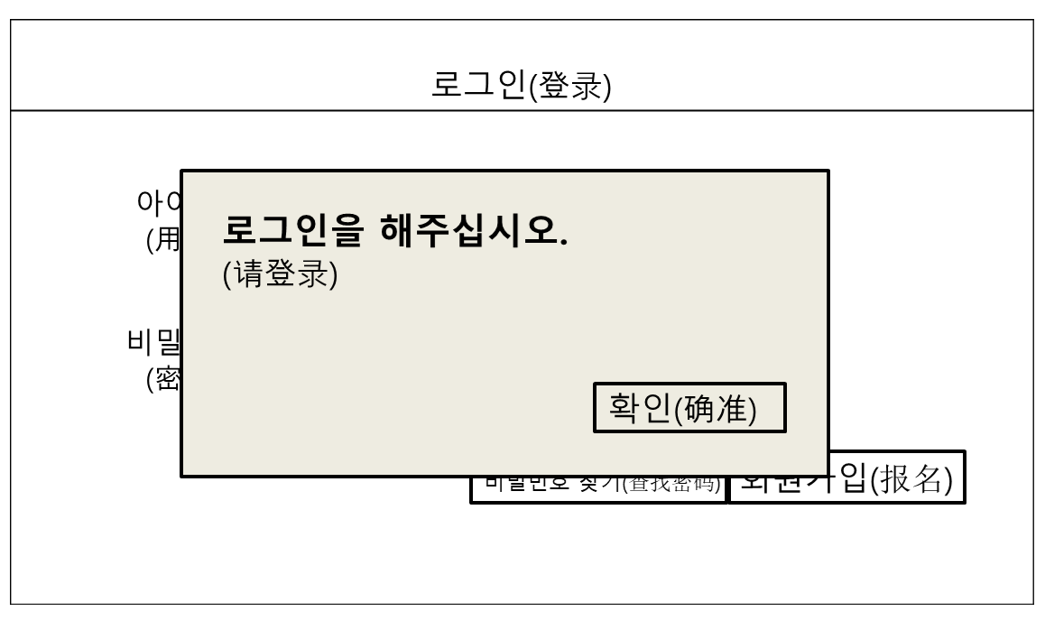
요구사항 | - ‘To Do List’ 프로그램을 처음 사용할 때 위 화면이 출력된다.  - 사용자는 아이디인 학번과 비밀번호를 입력하여 로그인을 실행한다.  - 사용자가 비밀번호를 잊어버렸다면 ‘비밀번호 찾기’버튼을 눌러 찾을 수 있다.  - 사용자가 회원가입을 하지 않은 상태라면 ‘회원가입’버튼을 눌러 본인의 계정을 생성할 수 있도록 한다.  - 사용자가 학번이나 비밀번호를 잘못 입력할 경우 위의 두번째 화면처럼 알림 창이 출력된다. 확인 버튼을 누르고 재입력한다.  - 사용자가 로그인을 하지 않고 프로그램을 이용하려 한다면 위의 세번째 화면처럼 로그인을 유도하는 알림 창이 출력된다.  - 로그인에 성공하면 메인 화면(SC010, SC011, SC012)으로 넘어간다.

화면 ID | SC002 | 화면 명 | 회원가입
화면 | 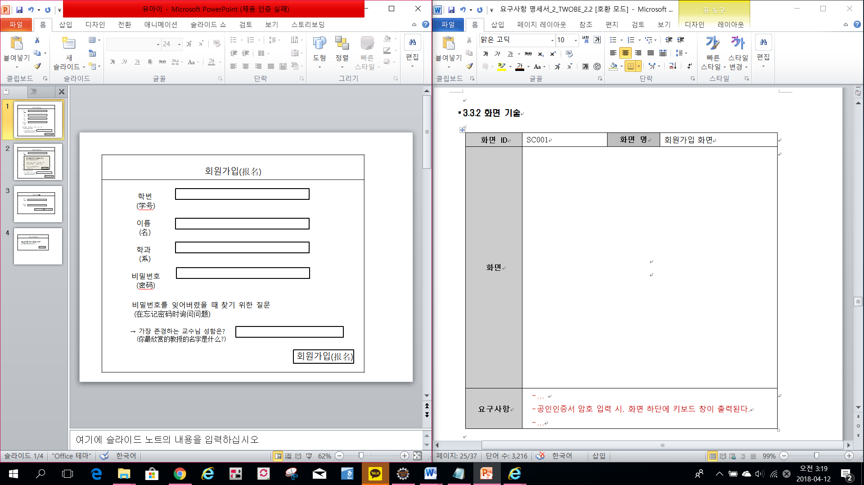  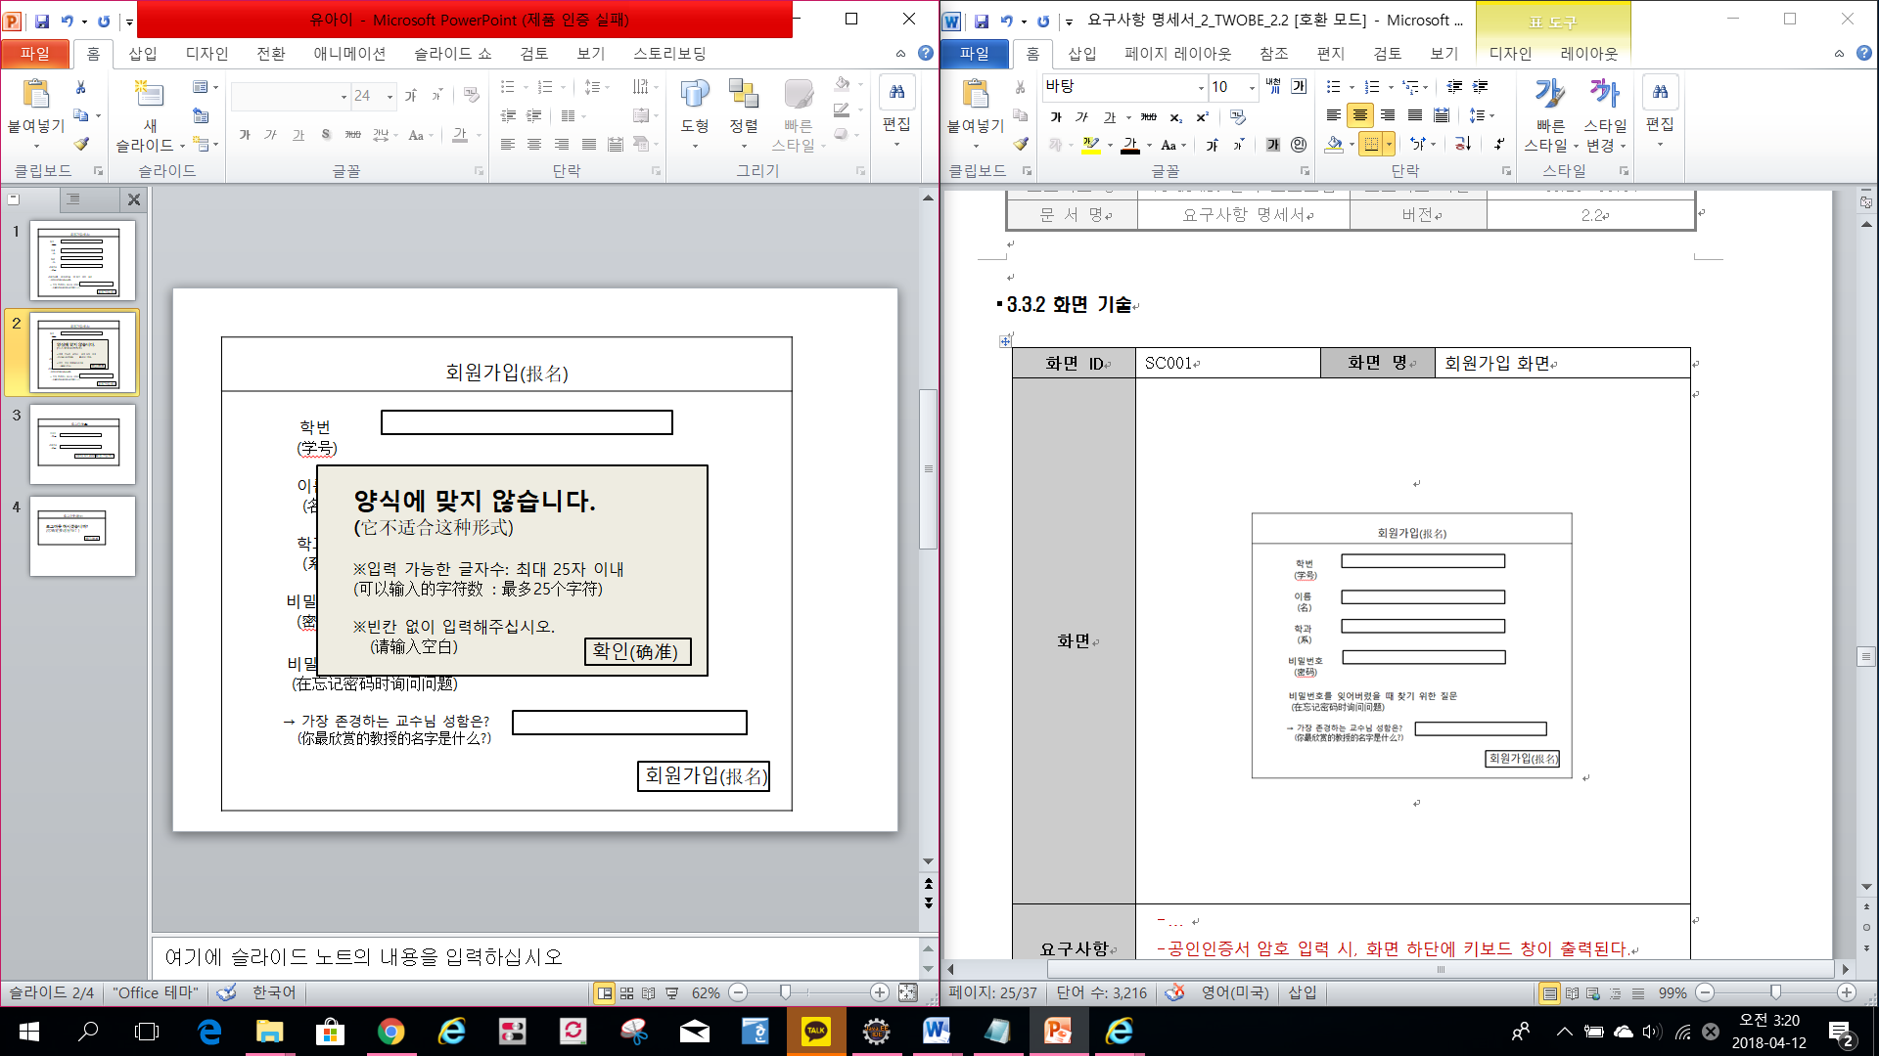
요구사항 | - 로그인 화면에서 ‘회원가입’버튼을 누르면 위 화면이 출력된다.  - 사용자는 본인의 학번, 이름, 학과, 비밀번호, 비밀번호를 잊어버렸을 때 찾기 위한 질문에 대한 답을 직접 입력한 후 ‘회원가입’ 버튼을 누르면 본인의 계정이 생성되면서 회원가입에 성공하게 된다.  - 사용자가 입력을 다 하지 않고 빈칸을 만들거나 입력 가능한 글자수를 초과하여 양식에 맞지 않게 작성을 했을 때 위의 두번째 화면처럼 알림 창이 출력된다.  - 회원가입에 성공하면 로그인 화면(SC001)으로 넘어간다.

화면 ID | SC003 | 화면 명 | 로그아웃
화면 | 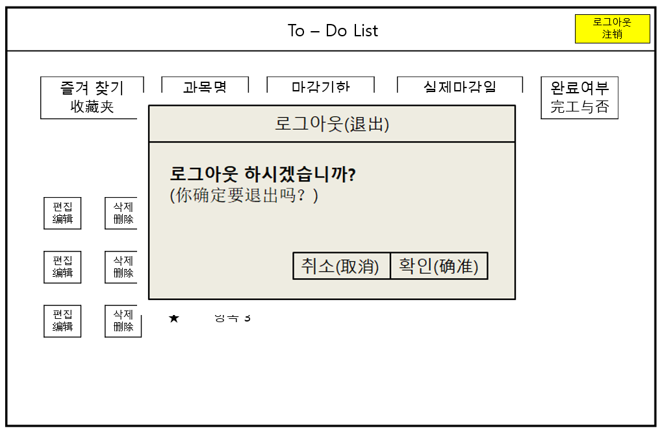  (已完成To do list藏)  완료된 To do 항목 숨기기
요구사항 | - 사용자가 메인 화면의 ‘로그아웃’버튼을 누르면 위의 화면이 출력된다. ‘로그아웃 하시겠습니까?’라는 알림 창을 띄워 사용자가 다시 확인할 수 있게 한다.  - 사용자가 ‘확인’버튼을 누르면 다시 로그인 화면(SC001)으로 넘어가서 다시 로그인 할 수 있게 한다.

화면 ID | SC004 | 화면 명 | 비밀번호 찾기
화면 | 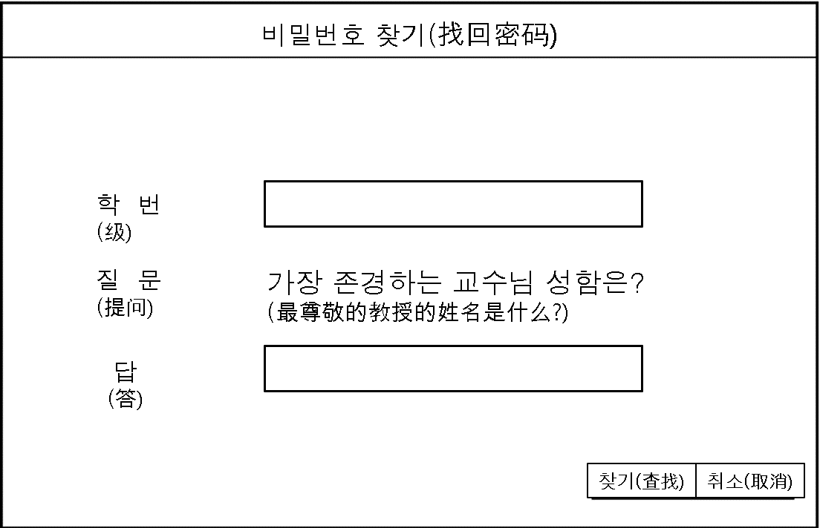
요구사항 | - 사용자가 비밀번호 찾기 버튼을 클릭하면 비밀번호 찾기 창이 활성화되며 사용자의 학번과 회원가입시 입력한 질문에 대한 답을 작성한 후 찾기 버튼을 클릭하면 해당 학번의 비밀번호가 알림 창으로 출력된다.  - 사용자가 취소 버튼을 클릭할 경우 로그인 화면으로 돌아간다.  - 사용자가 입력한 학번이 회원정보 파일에 없을 경우 시스템은 사용자에게 입력한 학번의 정보가 없다는 알림 창을 출력한다. 확인 창을 누르면 사용자는 다시 학번과 답을 입력 할 수 있다.  - 사용자가 입력한 질문의 답이 회원가입시 입력한 답과 다른 경우 시스템은 사용자에게 입력한 질문의 답이 틀리다는 알림 창을 출력한다. 확인 창을 누르면 사용자는 다시 학번과 답을 입력 할 수 있다.

화면 ID | SC005 | 화면 명 | 수강과목 등록
화면 | 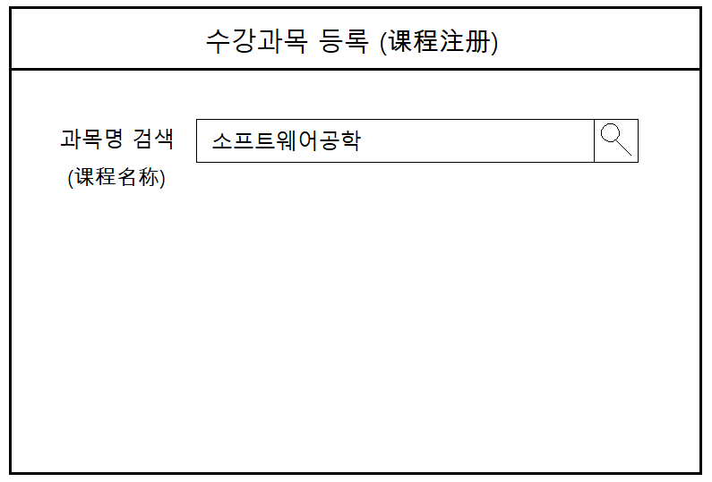  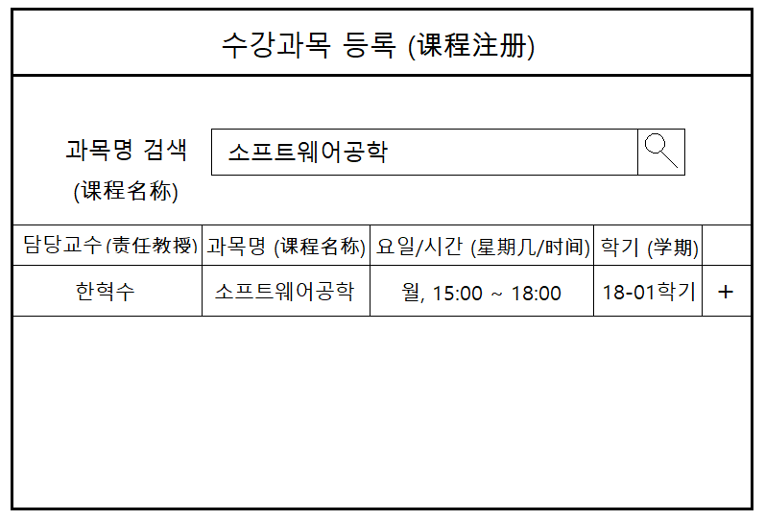
요구사항 | - 사용자가 수강과목을 등록하기 위해 과목명 검색창에 과목명을 검색한다.  - 검색한 과목에 대한 정보를 확인하고 등록 버튼 ‘+’를 클릭한다.  - 다른 과목을 검색하기 위해 과목명 검색창에 다른 과목명을 검색한다.

화면 ID | SC006 | 화면 명 | 수강과목 편집
화면 | 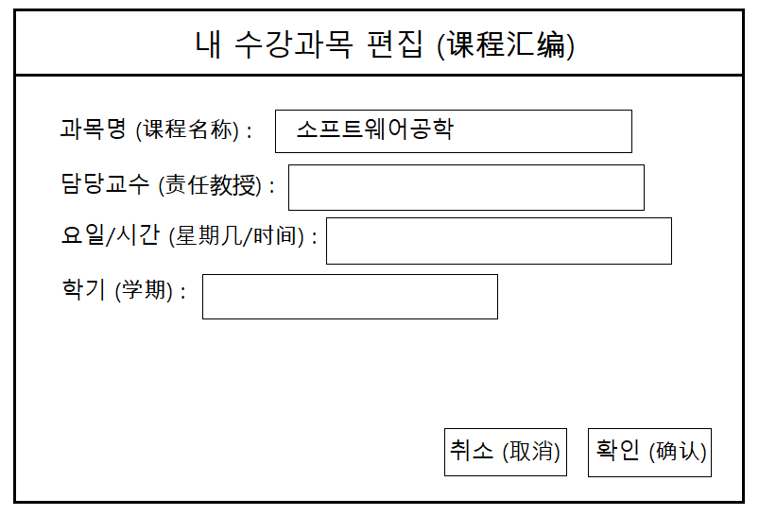
요구사항 | - 담당교수가 바뀌었거나 요일/시간이 변경되었을 경우 사용자가 수강과목에 대한 정보를 편집한다.  - 변경하고자 하는 정보 입력란에 사용자가 직접 입력하고 확인을 클릭해 변경사항을 저장한다.  - 사용자가 정정하지 않아도 될 수강과목에 대해 편집을 눌렀을 경우 취소버튼을 클릭해 편집을 취소한다.  - 공란이 있을 경우에 사용자에게 빈칸이 존재한다고 알림 창을 띄워준다.

화면 ID | SC007 | 화면 명 | 수강과목 삭제
화면 | 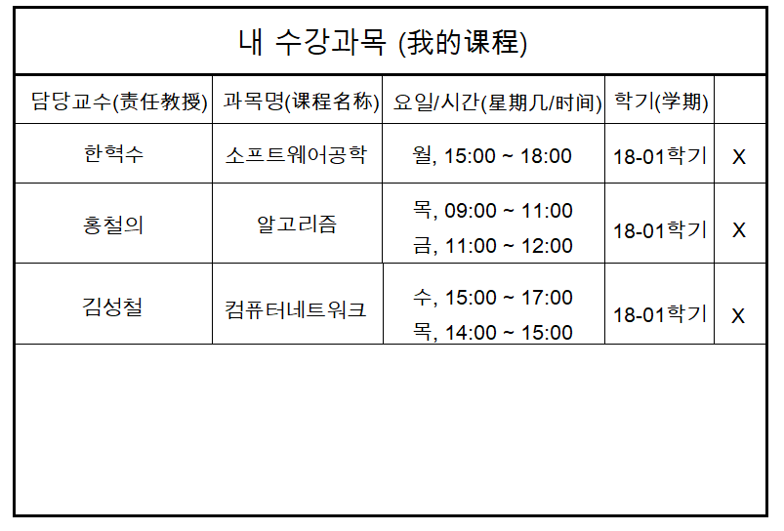  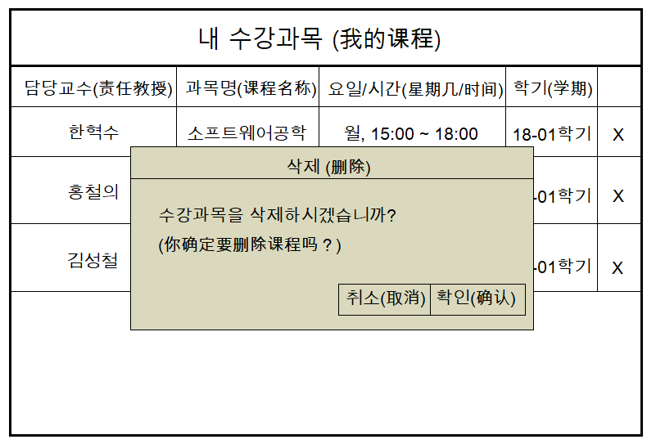
요구사항 | - 잘못 등록하였거나 수강을 취소하고 싶을 경우 수강과목 목록에서 삭제하고자 하는 수강과목의 버튼 ‘x’를 클릭한다.  - 사용자에게 수강과목 삭제에 대한 알림 창을 띄워준다.  - 다른 과목의 삭제 버튼을 클릭했을 경우 사용자는 취소 버튼을 클릭해 삭제를 취소한다.  - 삭제 후 내 수강과목 목록에서 삭제한 과목이 보이지 않는다.

화면 ID | SC008 | 화면 명 | To do list 항목 등록
화면 | 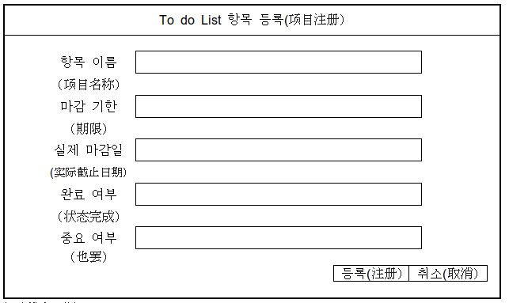
요구사항 | - 사용자가 To do List 항목 등록 버튼을 클릭하면 등록 창이 활성화되며 실제 마감일을 제외한 항목 이름, 마감 기한, 완료 여부, 중요 여부를 작성한 후 등록 버튼을 클릭하면 To do List 항목이 등록된다.  - 사용자가 취소 버튼을 클릭할 경우 메인 화면으로 돌아간다.  - 실제 마감일을 제외한 내용을 입력하지 않은 채 등록 버튼을 클릭할 경우 ‘실제 마감일을 제외한 내용을 전부 입력해야 등록이 됩니다.’라는 메시지창을 출력한다.

화면 ID | SC009 | 화면 명 | To do list 항목 편집
화면 | 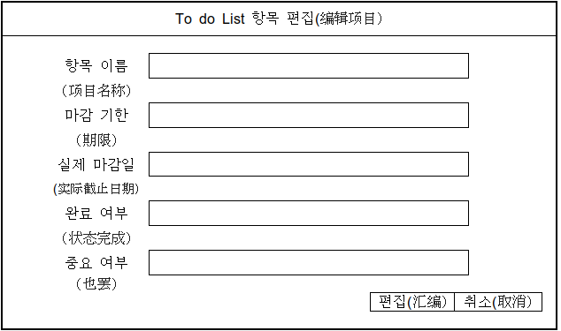
요구사항 | - 사용자가 메인 화면에서 편집 버튼을 클릭하면 편집 창이 활성화되며 실제 마감일을 제외한 항목 이름, 마감 기한, 완료 여부, 중요 여부를 수정한 후 편집 버튼을 클릭하면 To do List 항목이 수정된다.  - 사용자가 취소 버튼을 클릭할 경우 내용을 수정하지 않은 채로 메인 화면으로 돌아간다.

화면 ID | SC010 | 화면 명 | To do list 항목 삭제
화면 | 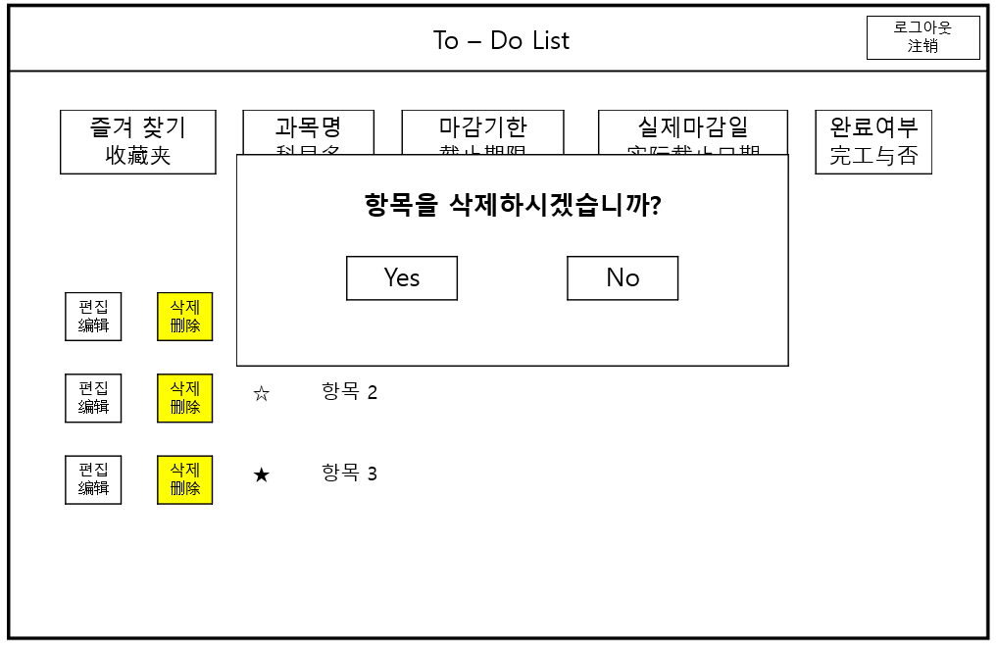  완료된 To do 항목 숨기기  (已完成To do list藏)
요구사항 | - 사용자가 항목과 같은 줄에 있는 삭제 버튼을 클릭할 경우 삭제 확인 여부를 묻는 창을 띄운다. 사용자가 ‘Yes’ 버튼을 클릭한 경우 To do List 항목을 삭제하고 메인 화면으로 돌아가고 ‘No’ 버튼을 클릭한 경우 삭제하지않고 메인 화면으로 돌아간다.

화면 ID | SC011 | 화면 명 | To-Do 항목 정렬
화면 | 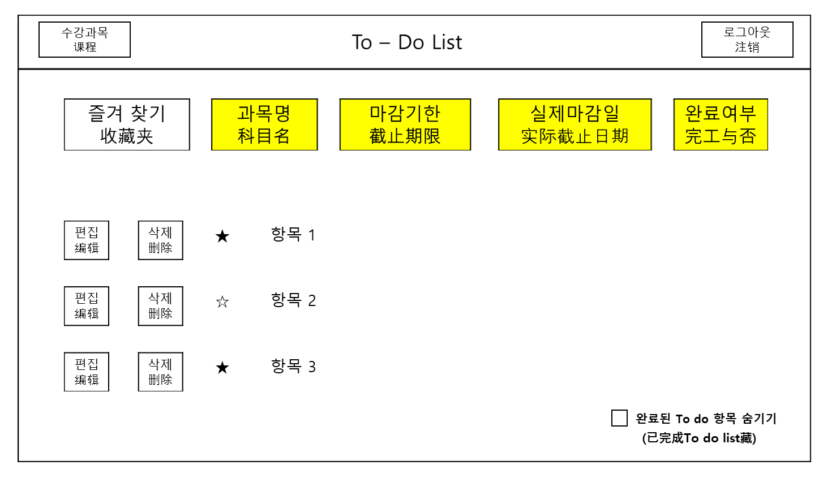
요구사항 | - 각 버튼을 입력 할 경우 그 기준에 맞게 정렬된다.  - 만약 아무 버튼도 클릭하지 않았을 경우에는 등록순으로 정렬 되어 있다.

화면 ID | SC012 | 화면 명 | To-Do 즐겨 찾기 항목 조회
화면 | 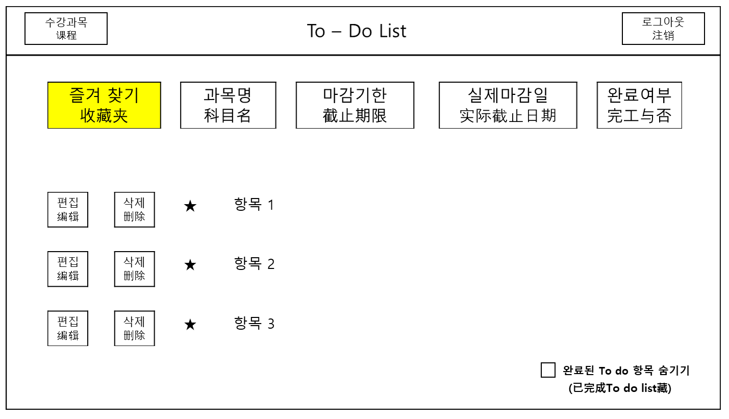
요구사항 | - 즐겨 찾기 버튼을 클릭 할 경우 전체 항목 중 사용자가 중요 표시를 한 항목들 만을 보여준다.

화면 ID | SC013 | 화면 명 | 완료된 To-do 숨기기/다시 보이기
화면 | 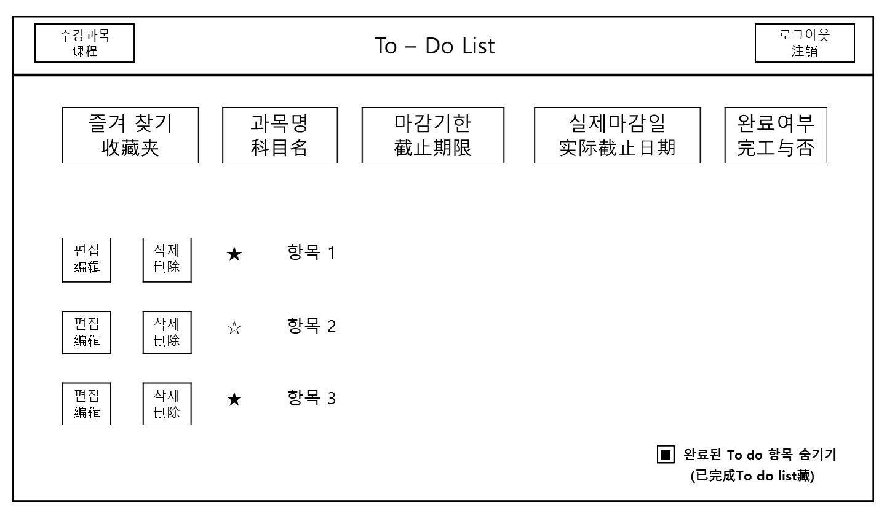
요구사항 | - 완료된 To do 항목 숨기기 버튼을 누르면 사용자가 등록한 완료 여부에 따라 완료된 항목이 숨겨진다.  - 다시 한번 완료된 To do 항목 숨기기 버튼을 누르면 숨겨졌던 항목들이 다시 표시된다.

비기능 요구사항

요구항목 | 설명
성능 | -TO-DO list와 수강 과목 등록, 편집, 삭제 및 조회 기능을 요청 할 시 5초 이내 사용자에게 결과를 화면으로 도출해야 한다.
신뢰성 | -프로그램 실행 도중 오류가 발생 한다면 시스템은 사용자에게 발생한 오류의 정보에 대한 메시지를 출력해야 한다.
보안성 | -사용자가 로그인 기능 요청 중 비밀번호를 입력하면 시스템은 화면에 암호화된 비밀번호를 출력하여 사용자 정보에 대한 보안성을 높여야 한다.
사용성 | -상명대학교 중국인 유학생 사용자들의 원활한 사용을 위해 프로그램에 출력되는 모든 메시지는 한국어와 함께 중국어 (간체)로 출력해야 한다.  -프로그램의 인터페이스는 사용자가 사용하기 용이해야 한다.
제약사항 | -자바언어를 사용해서만 개발해야 한다.

